**KELOMPOK 12**

**Tugas Pra UAS**

Dosen Mata Kuliah:

Kelvin Chen, s.kom., M. Kom.

Oleh:

Marcellino Dani Dolok Saribu - 221113837

Irham Dinni Harahap - 221111602

Raihan Ali - 221111701

Immanuel Purba - 221113224

Muhammad Arya Wardana - 221111535

BAB I

PENDAHULUAN

Bot catur yang kami kembangkan adalah program komputer yang dirancang untuk bermain catur secara otomatis. Tujuan utama bot catur adalah untuk memainkan permainan catur dengan tingkat keahlian yang tinggi, sering kali melampaui kemampuan pemain manusia terbaik. Bot catur menggunakan berbagai teknik kecerdasan buatan untuk mengevaluasi posisi catur, merencanakan serangkaian gerakan, dan memilih gerakan terbaik berdasarkan penilaian posisi.

BAB II

PEMBAHASAN

Di dalam bab ini, kami akan membahas tentang pembagian tugas/fitur-fitur bot catur kami:

1. Marcellino Dani Dolok Saribu

* Bertanggung jawab atas machine learning dan kemampuan analisis

1. Irham Dinni Harahap

* Bertanggung jawab atas Penilaian, pertengahan, dan akhir permainan bot

1. Raihan Ali

* Bertanggung jawab atas Algoritma pemangkasan alpha-beta

1. Immanuel Purba

* Bertanggung jawab atas Pencarian Minimax

1. Muhammad Arya Wardana

* Bertanggung jawab atas Evaluasi Posisi

BAB III

PENUTUP

Bot catur telah menjadi subjek penelitian yang luas dalam bidang kecerdasan buatan dan komputasi catur. Mereka telah berkontribusi pada pemahaman kita tentang permainan catur dan strategi terbaik yang dapat digunakan dalam permainan tersebut. Selain itu, mereka telah menjadi lawan yang menantang bagi pemain catur manusia di berbagai tingkatan keahlian.

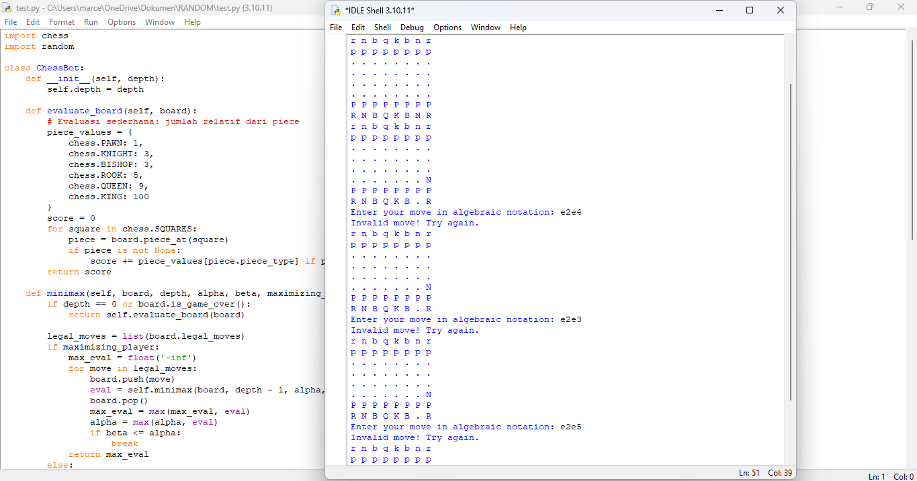

Link code python dan penjelasan code:

[Belajar Android.zip](https://mikroskilacid-my.sharepoint.com/:u:/g/personal/221113837_students_mikroskil_ac_id/Efwg3L6LkuBNnvbHD-AalbMBsN8h2thIi2Y-QR5v6QQtRQ?e=8y2H1m)